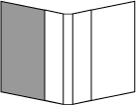
とじ郎A4スクエア表紙用テンプレート
http://www.tojiro.co.jp/
編集中のページは
この部分です
※水色の線内が製本した際に見える位置です。レイアウト後、水色の部分を消してからプリントしてください。
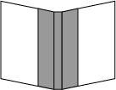
とじ郎A4スクエア表紙用テンプレート 12ミリ背
http:/www./tojiro.co.jp/
編集中のページは
この部分です
※水色の線内が製本した際に見える位置です。レイアウト後、水色の部分を消してからプリントしてください。
ここにタイトルを入力
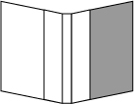
とじ郎A4スクエア表紙用テンプレート
http://www.tojiro.co.jp/
編集中のページは
この部分です
※水色の線内が製本した際に見える位置です。レイアウト後、水色の部分を消してからプリントしてください。
ここにタイトルを入力
2014/08

